記帳程式

功能:

1. 將一筆消費分成種類、內容、金額紀錄
2. 可切換日期查看或紀錄
3. 可對每一筆資料進行查看備註或刪除
4. 顯示當日總支出
5. 將當月紀錄彙整成圓餅圖

頁面說明

1. 進入顯示操作說明

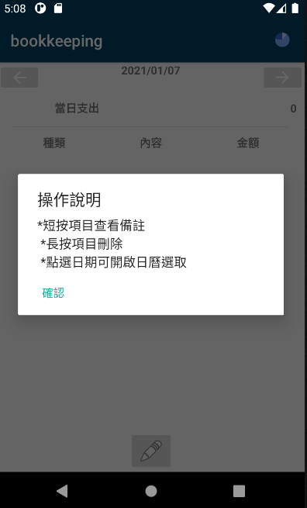

2. 主畫面顯示當日消費紀錄，可更換日期及對單筆紀錄操作

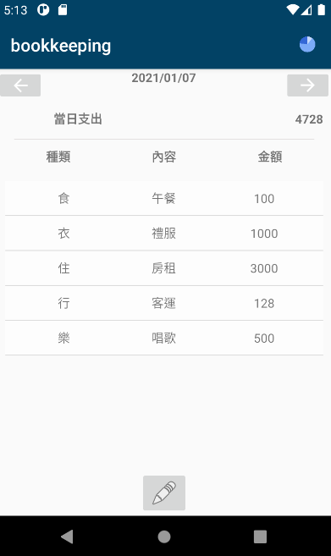

3. 點選主畫面鉛筆圖案增加單筆紀錄

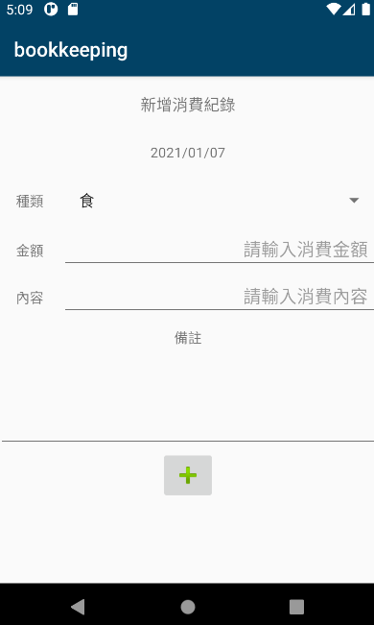

4. 點選主畫面日期可藉月曆選擇日期

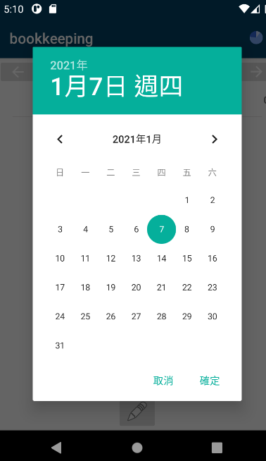

5. 點選主畫面功能表中的圓餅圖，分析當月花費

